1.
Die Haut schützt, speichert Reserven und hilft, den Körper zu reinigen
1.1
erhöhtes Risiko von z.B.
Akne
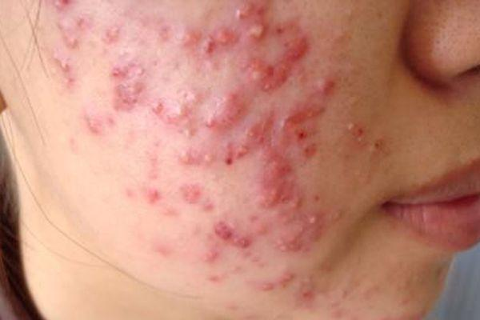
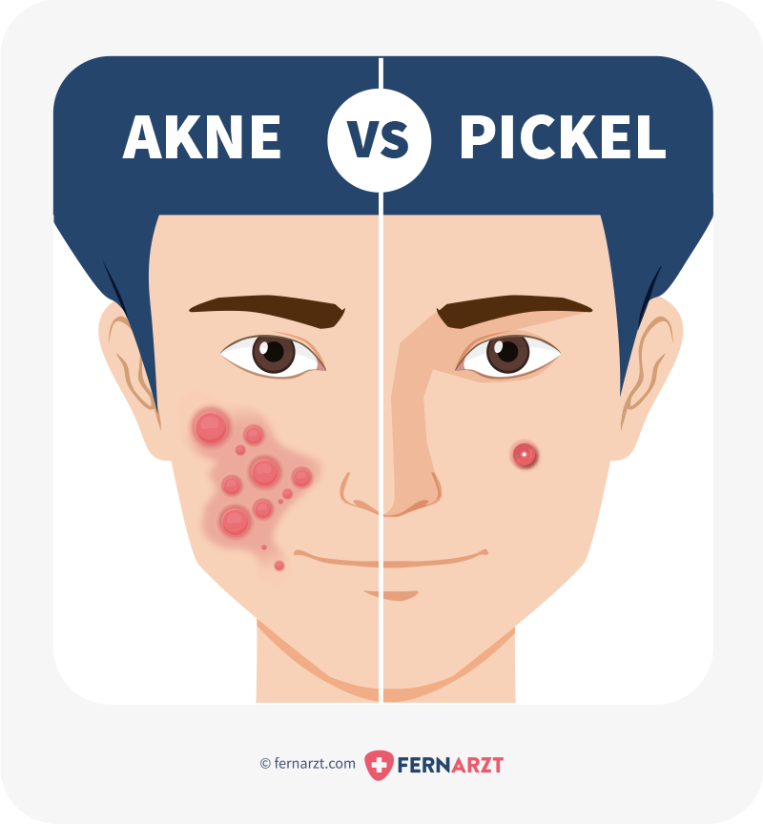
Rosazea (Entzündungen im Gesicht),
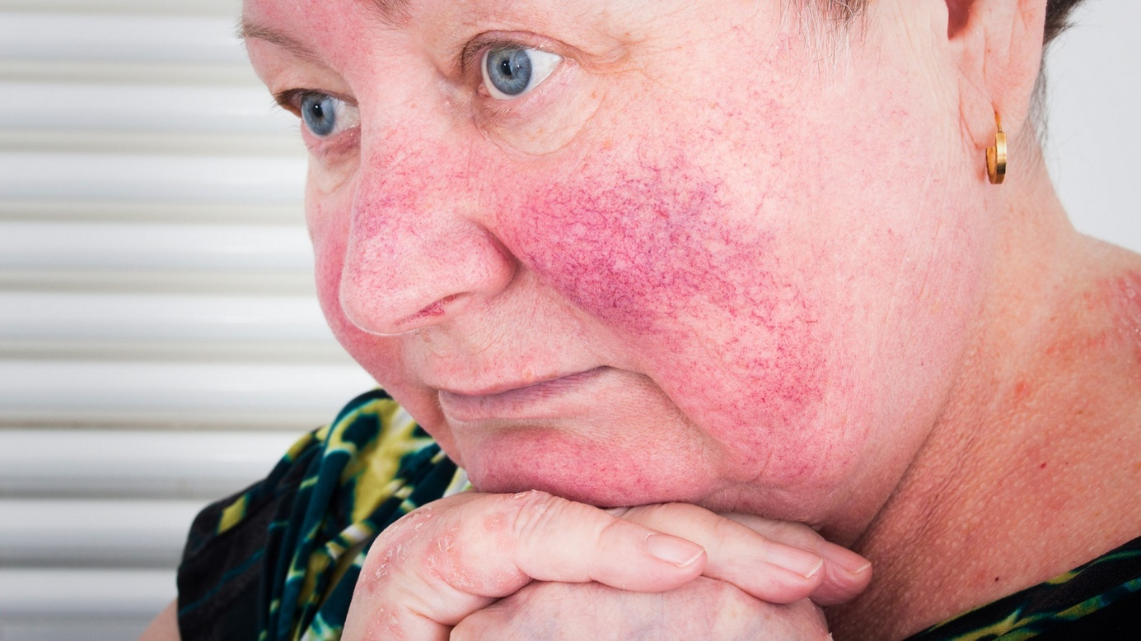
Neurodermitis (trockene juckende Hautstellen)
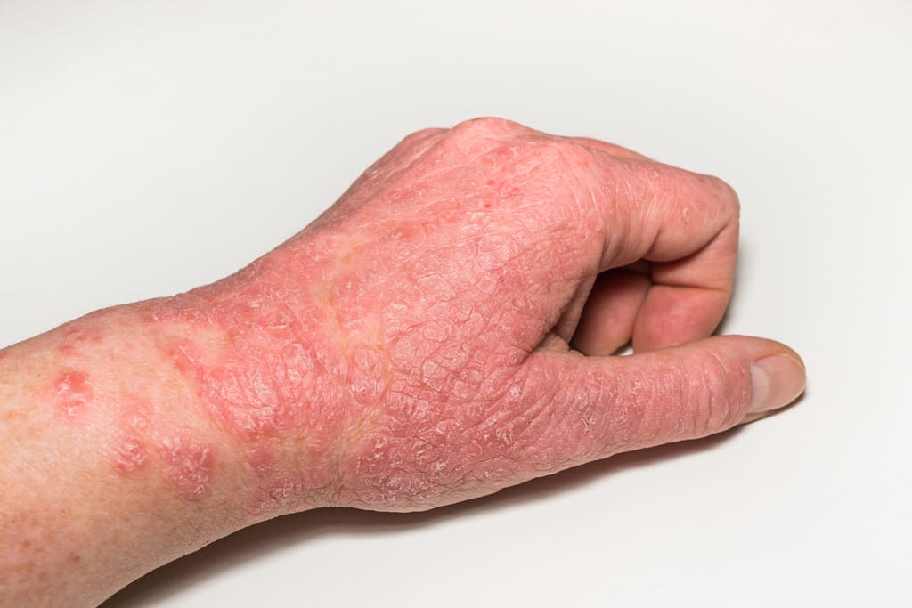
Psoriasis (Schuppenflechte)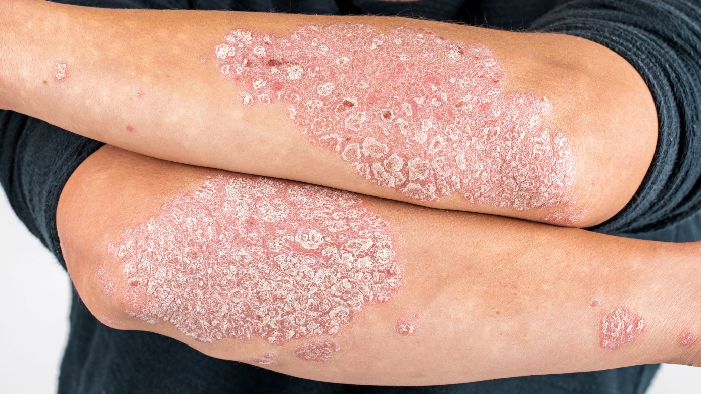
1.2
Eiweiß
halten Haut und Haar stabil
wichtig
Vitamin A Vitamine E VitaminD Vitamin C
2.1
Hilft bei der Vorbeugung und Behandlung nichtübertragbarer Krankheiten (NCDs) wie Herzerkrankungen, Schlaganfall, Diabetes sowie Brust- und Darmkrebs
Herz-Kreislauf-System verliert an Leistungsfähigkeit
2.2
Herz-Kreislauf-System verliert an Leistungsfähigkeit
Immunsystem wird schwächer
Muskeln Werden schwächer
Fett - und Zuckerstoffwechsel
Depressive Verstimmungen
Lösung: 150 Minuten mäßige körperliche Aktivität oder 75 Minuten intensive körperliche Aktivität die woche (ungefähr 20 oder 10 min am tag)

3.1
ernährungsbedingter Krankheiten wie Adipositas, Diabetes Typ 2, Herz-Kreislauferkrankungen, Depressionen, Schlafstörungen und Konzentrationsschwäche
3.2
Der Verzehr übermäßiger Zuckermengen kann zu einem Anstieg des Glukosespiegels in Ihrem Schweiß führen. Dieser erhöhte Glukosespiegel kann als Festmahl für Bakterien dienen, was zu einer erhöhten Bakterienaktivität und in der Folge zu einem stärkeren Körpergeruch führt

Erbsen Spinat Rote Paprika Basilikum Knoblauch Hülsenfrüchte Vollkornreis Fetter FischEier

